Урок 8

27_03_23

1. В баг-трекінговій системі (Jira) опиши 3 баги, які знайдеш на сайті <https://www.headhunterhairstyling.com/>

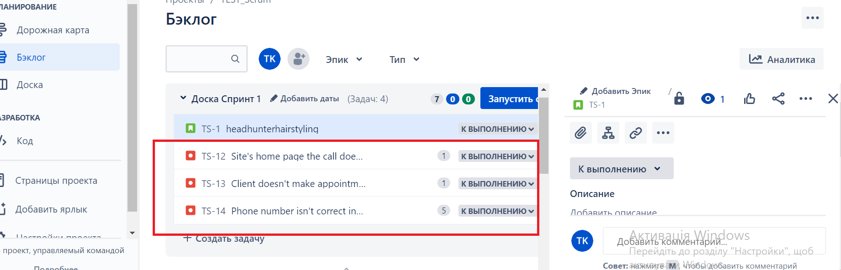

2.Наведи власні приклади багів, які можуть мати такі комбінації::

* Severity - Critical/Priority - Low
* На сторінці контакти вказані непрацюючі номера телефонів
* при при оформленні доставки неможливо ввести адресу
* Severity - Minor / Priority - Highest
* у галереї з фотографіями не працює скрол
* під час оформлення підписки клієнту не надається можливість ознайомитися з умовами користування сайтом.